**烘烤工作督导指标说明**

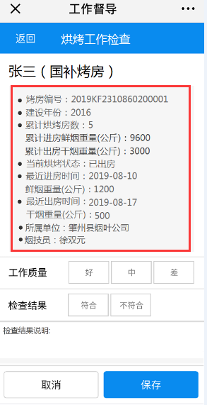

烘烤督导指标说明：

当前烘烤状态有三种：未使用、烘烤中、已出房

1. 状态为未使用是指本年度这座烤房还没有使用，指标显示如下：

* 烤房编号：2019KF2310860200001
* 建设年份：2016
* 当前烤房状态：未使用
* 累计烘烤房数：0
* 所属单位：勃利县烟叶公司
* 烟技员：许双元

1. 状态为烘烤中是指本年度这座烤房已投入使用，并且最后一房烟已采集了进房数据还未采集出房数据，指标显示如下：

* 烤房编号：2019KF2310860200001
* 建设年份：2016
* 当前烤房状态：烘烤中
* 累计烘烤房数：6

进房：2019-08-01 出房：2019-08-08

鲜/干烟重量(公斤)：500/360

进房：2019-08-08 出房：2019-08-15

鲜/干烟重量(公斤)：480/350

进房：2019-08-16 出房：2019-08-22

鲜/干烟重量(公斤)：505/360

进房：2019-08-24 出房：2019-08-30

鲜/干烟重量(公斤)：490/360

进房：2019-08-31 出房：2019-09-05

鲜/干烟重量(公斤)：485/350

进房：2019-09-05 出房：未采集

鲜/干烟重量(公斤)：500/未采集

* 所属单位：勃利县烟叶公司
* 烟技员：许双元

1. 状态为已出房是指本年度这座烤房已投入使用，并且最后一房烟已采集了进房和出房数据，指标显示如下：

* 烤房编号：2019KF2310860200001
* 建设年份：2016
* 当前烤房状态：已出房
* 累计烘烤房数：6

进房：2019-08-01 出房：2019-08-08

鲜/干烟重量(公斤)：500/360

进房：2019-08-08 出房：2019-08-15

鲜/干烟重量(公斤)：480/350

进房：2019-08-16 出房：2019-08-22

鲜/干烟重量(公斤)：505/360

进房：2019-08-24 出房：2019-08-30

鲜/干烟重量(公斤)：490/360

进房：2019-08-31 出房：2019-09-05

鲜/干烟重量(公斤)：485/350

进房：2019-09-05 出房：2019-09-10

鲜/干烟重量(公斤)：500/360

* 所属单位：勃利县烟叶公司
* 烟技员：许双元